RELAZIONE DI LABORATORIO - Gruppo 7

OGGETTO: Progettazione di un oscillatore ad onda quadra, in base alle specifiche richieste dal committente, orientata allo studio dell’affidabilità.

SPECIFICHE: - onda quadra, frequenza 100KHz +/- 2%, duty cycle 50%
- operatività in ambiente mobile
- temperatura massima operativa 70°C
- MTBF > 100000h
- costo < 8€

QFD

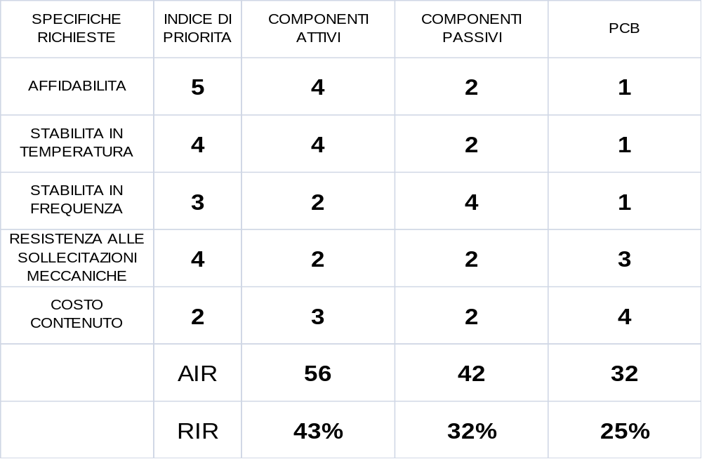

Legenda: indice di priorità indice di correlazione

5 – indispensabile 5 – massima
4 – molto importante 4 – elevata
3 – importante 3 – media
2 – preferibile 2 – lieve
1 – trascurabile 1 – nulla

AIR : Absolute Importance Rating
RIR : Relative Importance Rating

PROGETTAZIONE

Per realizzare l’oscillatore ad onda quadra abbiamo scelto di utilizzare un multivibratore astabile realizzato con un TL081. Come schema di partenza abbiamo utilizzato quello suggerito nei datasheet della ST. Abbiamo provveduto a calcolare i valori di R e C in modo da ottenere una frequenza di uscita pari a 100KHz. Simulando il circuito su un software di progettazione abbiamo riscontrato un problema dovuto allo slew rate dell’operazionale che non permetteva, a tale frequenza, di avere fronti di salita rapidi da -15V a +15V, producendo di fatto un onda sinusoidale invece che quadra. Abbiamo quindi ridotto le tensioni di alimentazione a +/-5V, variando cosi il tempo di commutazione di circa 1μs, che su un periodo di 10μs risulta accettabile. Abbiamo quindi realizzato un prototipo su basetta bread-board, su cui abbiamo effettuato le ultime regolazioni sui valori delle resistenze e del condensatore.

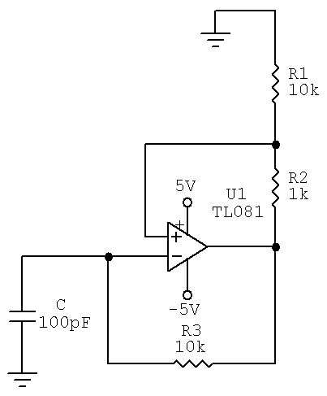

Lista componenti:

IC TL081
R1 10KOhm
R2 1KOhm
R3 10KOhm
C 100pF
Distinta base

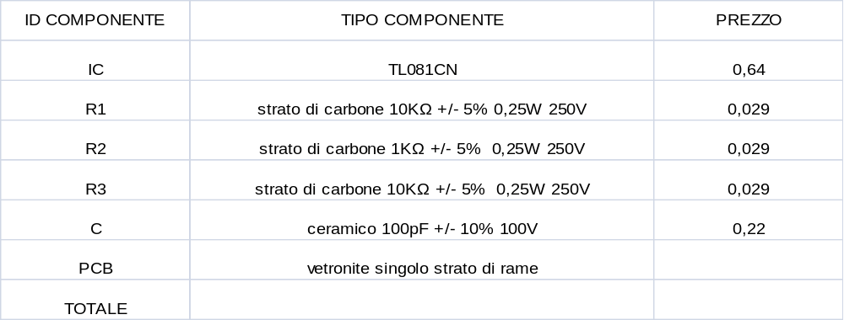

( I prezzi sono IVA esclusa e si riferiscono al listino RS-Components aggiornato al 16/11/07 )

Studio dell’Affidabilità

Per lo studio dell’affidabilità ci siamo basati sul database MILITARY HANDBOOK 217-F.

Part count

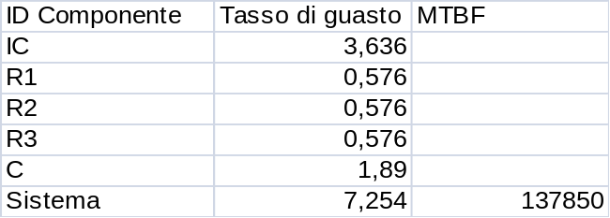

Studio della Disponibilità FMECA:

COMPONENTE (n° ident) | FUNZIONE SVOLTA | MODO DI GUASTO | MECCANISMO / CAUSA DEL GUASTO | EFFETTO | O | S | D | RPN
U1 | Amplificatore Operazionale per Trigger di Schmitt | CA | Elettromigrazione, |  |  | 10 | 10
C1 | Capacità ramo RC in reazione negativa | CA |  |  |  | 10 | 10
R1 | Resistenza ramo RC in reazione negativa | CA |  |  |  | 10 | 10
R2 | Partitore resistivo in reazione positiva | CA |  |  |  | 10 | 10
R3 | Partitore resistivo in reazione positiva | CA |  |  |  | 10 | 10
PCB | Supporto del circuito |  |  |  |  | 10 | 10

